
МИНОБРНАУКИ РОССИИ
федеральное государственное автономное образовательное учреждение высшего образования
«Московский государственный технологический университет «СТАНКИН» (ФГАОУ ВО «МГТУ «СТАНКИН»)

Институт информационных технологий |  | Кафедра информационных систем
09.03.02 «Информационные системы и технологии»

Отчет по лабораторной работе №2

по дисциплине «Стратегии развития ИТ бизнеса»

на тему: «Кибербезопасность»

Выполнил
Студент группы ИДБ-22-06 |  | Мустафаева П.М.
Проверил
Преподаватель |  | Ткачев О.О.

ОТЧЁТ ПО РЕЗУЛЬТАТАМ СЦЕНАРИЯ
Дата создания: 06.11.2025 13:34
Сценарий: Обнаружено вредоносное ПО на рабочем компьютере сотрудника.

Вопрос: Первичные действия при обнаружении заражения на рабочем ПК
→ Изолировать устройство от сети (1ч, 0₽)
Сообщить в отдел информационной безопасности (1ч, 0₽)
Перевести сотрудника на резервное устройство (1ч, 300₽)
Запустить антивирусную проверку (1ч, 100₽)
Объяснение: Пока компьютер в сети, вирус может заражать другие компьютеры или передавать данные злоумышленникам. Его отключение приведет к остановке распространения угрозы
Ресурсы: Сисадмин
────────────────────────────

Вопрос: Технический анализ зараженного устройства
Сделать дамп памяти и диск для анализа (2ч, 500₽)
Исследовать систему вручную (3ч, 400₽)
Передать образ подрядчику (1ч, 1500₽)
→ Использовать sandbox-окружение (2ч, 700₽)
Объяснение: Окружение позволяет запустить вирусную программу в излированной среде, не рискуя заразить другие системы
Ресурсы: ИБ-специалист
────────────────────────────

Вопрос: Определение масштаба заражения
Сканировать сеть на предмет аналогичных признаков (4ч, 800₽)
Анализировать почтовый трафик (2ч, 400₽)
→ Проверить журналы прокси-сервера (2ч, 300₽)
Опросить пользователей (1ч, 100₽)
Объяснение: В журналах видно, какие компьютеры выходили на вредоносные сайты или скачивали подозрительные файлы. Таким образом можно найти другие зараженные компьютеры
Ресурсы: Сетевой админ
────────────────────────────

Вопрос: Устранение угрозы на зараженном ПК
→ Переустановить ОС (2ч, 400₽)
Использовать специализированные утилиты (2ч, 300₽)
Восстановить систему из образа (2ч, 500₽)
Передать на лабораторное лечение (4ч, 1200₽)
Объяснение: Переустановка системы гарантированно возвращает компьютер в чистое состояние до угрозы, не затрачивая много времени
Ресурсы: Сисадмин
────────────────────────────

Вопрос: Уведомление руководства о киберинциденте
→ Составить краткий отчет (1ч, 200₽)
Подготовить расширенный отчет с деталями (2ч, 500₽)
Провести очную встречу (1ч, 300₽)
Отправить служебную записку (1ч, 50₽)
Объяснение: В отчёте можно кратко изложить суть проблемы, что было сделано и какие были риски. Руководство из этой записки получит всю необходимую информацию, на основе которой уже будет принимать дальнейшие решения
Ресурсы: Менеджер
────────────────────────────

Вопрос: Действия в отношении сотрудника с зараженным ПК
→ Провести инструктаж по безопасности (1ч, 100₽)
Назначить повторное обучение по ИБ (2ч, 300₽)
Ограничить доступ к критичным ресурсам (1ч, 200₽)
Провести служебную проверку (2ч, 0₽)
Объяснение: Есть вероятность, что сотрудник просто ошибся, перейдя по вредоносной ссылку или программе. Инструктаж поможет объяснить как избежать таких ошибок в дальнейшем
Ресурсы: HR, ИБ-специалист
────────────────────────────

Вопрос: Предотвращение повторного заражения рабочих станций
Обновить антивирус на всех ПК (3ч, 600₽)
→ Ограничить установку ПО без разрешения (2ч, 400₽)
Настроить контроль внешних устройств (2ч, 500₽)
Установить почтовую фильтрацию вложений (2ч, 700₽)
Объяснение: Это предотвратит возможность сотрудникам самим устанавливать непроверенное или вредоносное ПО (что в большинстве случаеви приводит к заражению). Поэтому блокировка этой возможности уменьшит данный риск
Ресурсы: ИБ-специалист
────────────────────────────

Вопрос: Информирование других отделов об инциденте
Да, отправить уведомление в ИТ и ИБ (1ч, 0₽)
Провести общее собрание по безопасности (2ч, 400₽)
→ Разослать внутреннюю инструкцию (1ч, 200₽)
Ограничиться уведомлением менеджеров отделов (1ч, 100₽)
Объяснение: Инструкция быстро дойдет до всех сотрудников, чтобы они знали как делать не надо
Ресурсы: HR
────────────────────────────

Вопрос: Восстановление данных с зараженного ПК
→ Восстановить с резервной копии (2ч, 400₽)
Переустановить ОС и вручную вернуть данные (3ч, 600₽)
Использовать облачный профиль сотрудника (1ч, 300₽)
Выдать новое устройство и архивировать старое (2ч, 1000₽)
Объяснение: Резервная копия гарантирует, что все вернется в исходное состояние без вирусов (при условии что резервную копию делали)
Ресурсы: ИТ-отдел
────────────────────────────

Вопрос: Документирование и завершение инцидента
→ Завести карточку инцидента в системе управления (1ч, 200₽)
Добавить инцидент в базу кейсов (1ч, 300₽)
Подготовить отчёт для регулятора (2ч, 500₽)
Проанализировать эффективность принятых мер (2ч, 400₽)
Объяснение: Пока инцидент не зафиксирован официально, его как будто и не было. Карточка отслуживает в себе все этапы работы, а на ее основе потом можно добавить инцидент в базу или подготовить отчет
Ресурсы: ИБ-специалист
────────────────────────────

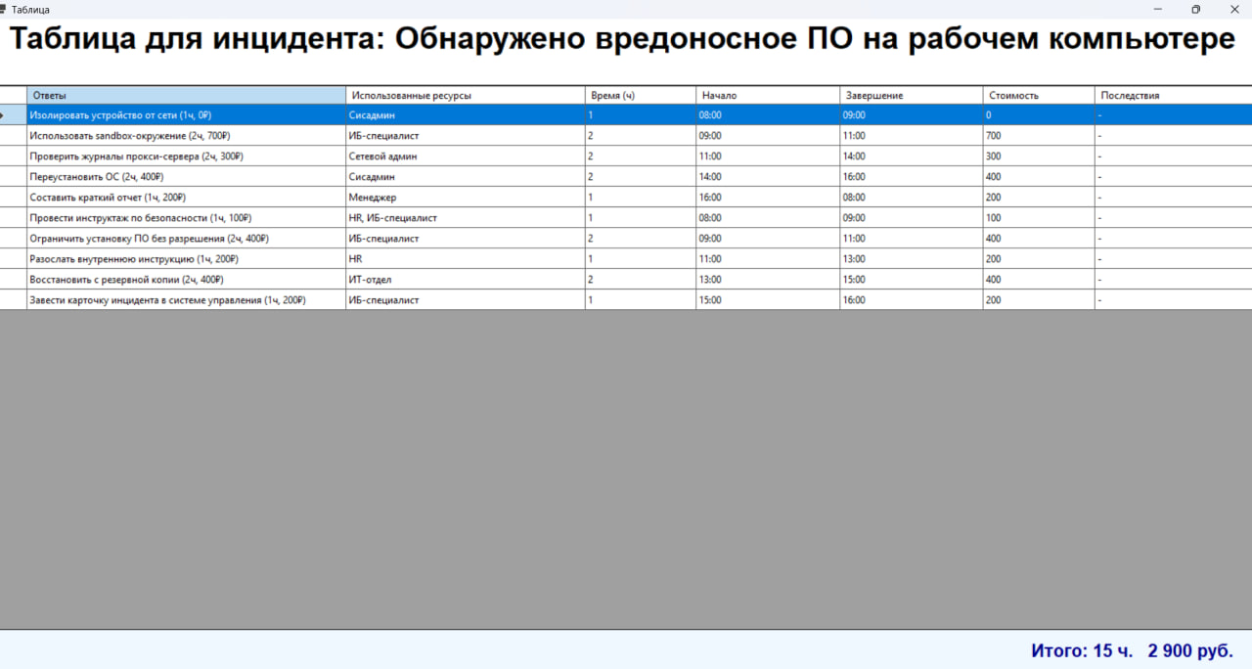
Рис. 1. Результаты

